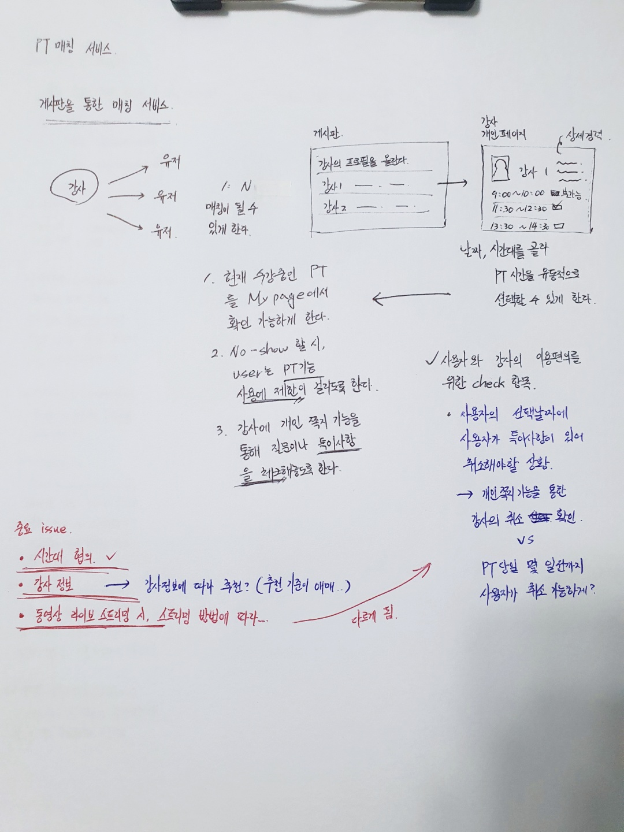

PT 시스템

유저 -> 강사 선택의 이유
- 후기(평점)
- 가격 - 강사 자유
- 시간 - 가능한 시간대 리스트업 -> 유저의 선택 / 강사의 캘린더

PT 취소 -> 협의 후 유저 요청, 강사 confirm
PT 오리엔테이션 후 환불 규정을 더 강하게
월마다 정산

강사만 접근 가능한 페이지
- 수업관리 페이지(강사에게 시간대, 가격 입력 받는 페이지, 라이브 스트리밍 개설)
유저도 접근 가능한 페이지
- 강사 목록 페이지
- 강사 개인 페이지(경력(프로필), 가격, 시간대, 좋아요, 후기)
- 주문-결제(결제시스템 결정 후) 페이지

- (유저-강사) 쪽지 or 채팅 기능

요가 셀프 코칭

내가 어떤 자세를 할 것인가?
- 마이 리스트
- 특정 부위에 효과적인 코스(부위)
- 스트레칭, 릴렉싱, 명상(목적)
- 우리가 추천하는 코스(스타터, 인기도, 난이도 등)

자세 별로 TM을 교육한다.

- 요가 코칭 설정 페이지(상기 1~4 선택)
- 실행 페이지(모션 인식)
- 결과 페이지(운동한 시간, 지정된 멘트 출력, 자세 피드백)

회원 관리

회원 가입
- 아이디, 비밀번호, 이름, 닉네임
- 설문(목표)
소셜 로그인
- 네이버, 구글, 인스타그램, 카카오
회원 분류
- 강사 등록(유저 -> 강사 심사[간단한 인증])
회원 로그
- 출석(PT 이용[강사의 출석인증] or 요가 코칭 1회 완료)
- 회원 레벨(출석, 이용시간, 게시글 수)
- 회원 배지(달성 목표)
마이페이지
- 결제 내역
- 내 PT 관리(완료한 PT 내역, 예약 내역, PT 접속)
- 캘린더(운동 기록) or 그래프
- 요가 코칭 리스트 관리

- 회원가입 페이지
- 강사신청 페이지
- 마이페이지(PT 관리, 내 정보)

- 소셜로그인

라이브스트리밍

화상채팅(호스트-강사, 참여자-사용자)
- 라이브 스트리밍 페이지

게시물관리

요가다이어리 형식의 게시글
- Text는 간단하게 이미지 중심으로
- 태그
- 공개범위
- 체중
- 댓글
공지사항
Q&A
후기
- 구매자인가?
- 강사, 서비스 이름, 제목, 내용, 이미지
- 별점

- Q&A 페이지(Q&A 작성, 상세, 목록)
- 공지사항 페이지(목록, 상세)
- 후기록[강사 개인 페이지], 작성, 상세)
- 요가다이어리(목록[Main], 작성, 상세)

